
الـجمهورية الـجزائرية الديمقراطية الشعبية
وزارة التـربية الوطنية مديرية التربية لولاية متوسطة دورة ماي : 2025
الامتحان التجريبي في مادة: العلوم الفيزيائية والتكنولوجيا المدة: ساعة و نصف التمرين الأول:(06 نقاط)
بهدف إصلاح خلل على مستوى الشبكة الكهربائية لمطبخ منزل ، استعمل تقني مختص في الكهرباء جهاز متعدد القياسات للتأكد من سلامة مآخذ التوتر الكهربائي ذات الأطراف A,B,C كما هو مبين في الوثيقة 01.
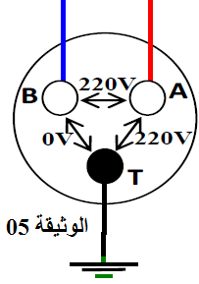
1ـ حدد نوع المآخذ الكهربائية المستعملة في المطبخ، ثم سم المرابط A,B,C .
2 ـ حدد الشكل الموافق لتغيرات التوتر بدلالة الزمن المستعمل في المنزل من بين الشكلين الموضحين
في الوثيقة 02 في حالة ربط أحد المآخذ بجهاز راسم الاهتزاز المهبطي .
الوثيقة01
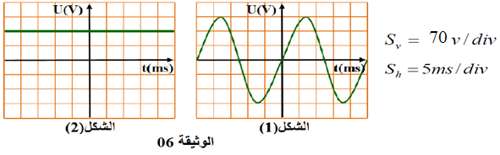

الوثيقة02

3ـ اعتمادا على الشكل 01: استخرج التوتر الأعظمي (U_{max}) و الدور (T).
4ـ قام التقني برسم مخطط للشبكة الكهربائية للمطبخ كما هو موضح في الوثيقة 03 قصد إصلاحها .
أـ حدد دور القاطع التفاضلي في الشبكة.
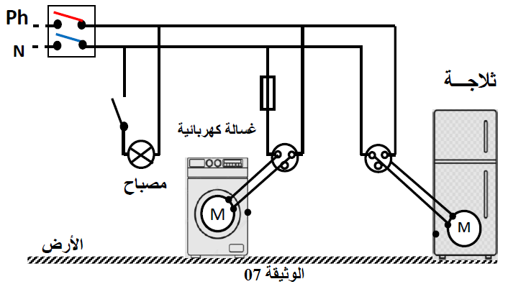
ب ـ أعد رسم المخطط مبينا عليه التعديلات و
الإضافات التي سيقوم بها التقني الكهربائي لحماية
الأجهزة الكهربائية ومستعمليها من أخطار التيار.

الوثيقة03
التمرين الثاني : (06 نقاط)
يعتمد المنقبون على حمض كلور الماء من أجل تنقية الذهب من بعض المعادن العالقة به ،
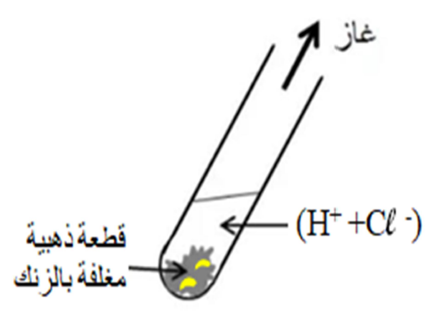
و مثال ذلك ما توضِّحه الوثيقة04، نضع قطعة ذهبية مغلفة بالزنك( Zn) في أنبوب
تنقيتها. من أجل (H⁺ + Cl ⁻))aq( اختبار يحتوي على حمض كلور الماء
صف ما يحدث في هذا التفاعل. 1-
بغرض الكشف عن المحلول الشاردي الناتج من هذا التفاعل نأخذ عينتين منه، و نضيف
الوثيقة04
لكل عينة كاشف كما هو مبيَّن في الجدول التالي:
1 /2

تابع الامتحان التجريبي في مادة: العلوم الفيزيائية والتكنولوجيا دورة ماي:2025
الملاحظة | الكاشف المستعمل | العينة
تشكل راسب أبيض | هيدروكسيد الصوديوم | 1
تشكل راسب أبيض يسود في الضوء | نترات الفضة | 2

2- حدد الأفراد الكيميائية التي تم الكشف عنها، واستنتج الصيغة الشاردية للمحلول الناتج.
3- أكتب المعادلة الكيميائية المنمذجة للتفاعل الحادث بالصيغة الشاردية ، مبينا الحالة الفيزيائية .
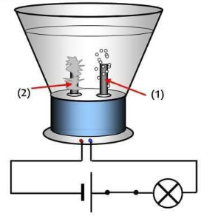
كما يعتمد على المحلول الناتج عن التفاعل السابق في استرجاع معدن الزنك و ذلك
بتحليله كهربائيا كما هو موضح في الوثيقة 05 .
ب - أكتب المعادلة النصفية الحادثة عند كل مسرى. .
ج - استنتج المعادلة الكيميائية الإجمالية المنمذجة لهذا التفاعل.
الوثيقة05
الوضعية الإدماجية: (08 نقاط)
تلميذ يدرس في السنة الرابعة متوسط، أراد أن يحقق توازن الصندوق ( S ( ذو الكتلةm=2.4 Kg فوق مستوي مائل أملس بزاوية قدرها =45°α ، فقام بشده بحبل حتى استقر، ثم قطع الحبل فسقط الصندوق داخل حوض به ماء، فلاحظ أن الصندوق يستقر على سطح الماء (الوثيقة06).
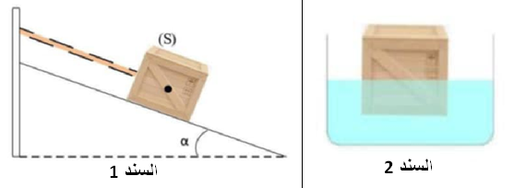

الوثيقة06

اعتمادا على مكتسباتك القبلية والسندات المرفقة ساعد في الإجابة عن الأسئلة التالية:
من خلال السند1:
- أثبت بيانيا أن الصندوق (S)في حالة توازن )أنقل الرسم على ورقة الاجابة).
من خلال السند 2:
- أذكر شرط توازن الصندوق(S) في هذه الحالة (يطفو على سطح الماء).
- أحسب شدة دافعة أرخميدس F_{A}، علما أن حجم الماء المزاح هو :V_{l}= 0.00144m^{3..}
- أبرز أهمية دافعة أرخميدس في الحياة اليومية .
تعطى: T=17.6N ، R=16N ، سلم الرسم: 1Cm 8N
Kg/m ³ 1000= _{الماء} ρ ، g= 10 N/Kg
انتهى ..................بالتوفيق للجميع في الشهادة

2/2
الوثيقة-5-

